КРАЕВ Пётр Иванович
В 1944 году семнадцатилетнему парнишке из деревни Ковали Варженского сельсовета пришла повестка из военкомата. 7 лет служил он на заставе Среднеазиатского пограничного округа на границе с Ираном и охранял государственную границу Советского Союза. Нарушителей было много, порой басмачи «вырезали» целые заставы. После войны Петр Иванович работал военруком в Порельской школе, позднее - заместителем председателя по заготовкам и торговле в Варженском сельпо, лесником в Пиксурском лесничестве.
Живет в селе Пиксур, в доме, построенном своими руками.
№46 26.06.2020

Петр Иванович Краев

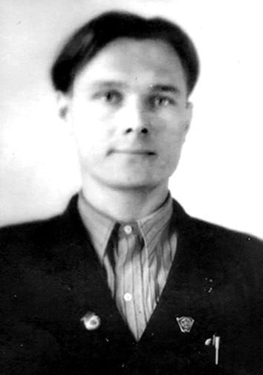

Родился в 1927 году. После окончания неполной средней школы в Пиксуре работал рабочим в колхозе «Норкинский». В 1944 году был призван в армию, служил в погранвойсках семь лет. Награжден медалью «За победу над Германией»

